Kölcsön megjegyzés sablon rögzítése
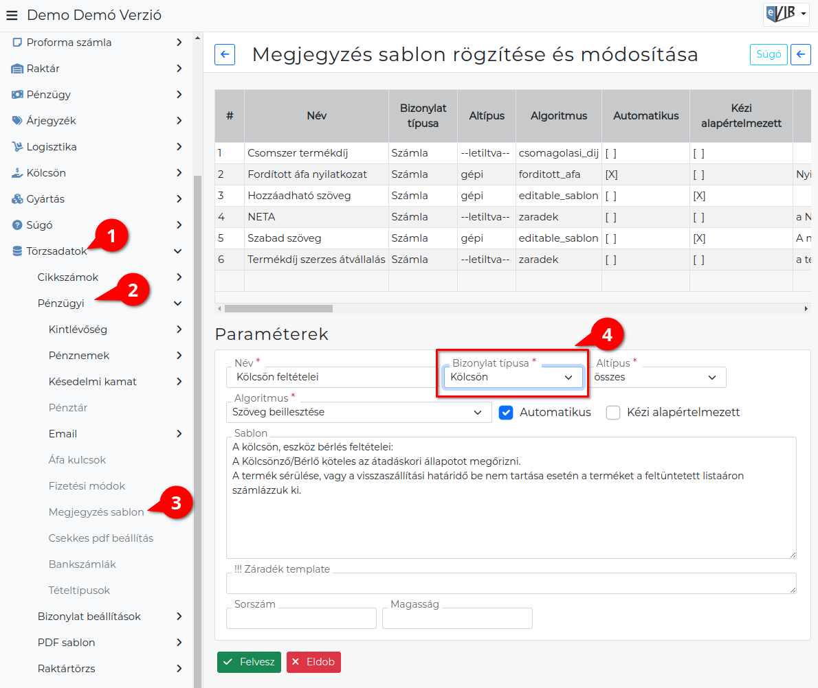
- Törszadatok,
- Pénzügyi,
- Megjegyzés sablon menüpont alatt lehet a kölcsönbe adás és a visszavétel bizonylatokra kerülő szöveget (pl. feltételek) szerkeszteni.
- A következő adatokat kell megadni:
  - Bizonylat típusa legyen:
    - Kölcsön vagy
    - Kölcsön vissza
  - Algoritmus legyen:
    - Szöveg beillesztése
  - ki kell pipálni az Automatikus jelölőnégyzetet,
  - Sablon mezőbe kell beírni a szöveget, ami a bizonylatra kerüljön.
  - | Felvesz | gombra kattintva elmenti az adatokat!
Kapcsolódó oldalak:
- Kölcsön modul
- Kölcsönzési napidíjat tartalmazó árkategória rögzítése
- Kölcsön szolgáltatás rögzítése
- Kölcsön számlázás cikkszám beállítása
- Termék kölcsönadása
- Kölcsön termék visszavétele
- Visszavett kölcsön számlázása

